МИНИСТЕРСТВО ОБРАЗОВАНИЯ И НАУКИ РОССИЙСКОЙ ФЕДЕРАЦИИ

ФЕДЕРАЛЬНОЕ ГОСУДАРСТВЕННОЕ БЮДЖЕТНОЕ ОБРАЗОВАТЕЛЬНОЕ УЧРЕЖДЕНИЕ ВЫСШЕГО ОБРАЗОВАНИЯ

МОСКОВСКИЙ АВИАЦИОННЫЙ ИНСТИТУТ
(НАЦИОНАЛЬНЫЙ ИССЛЕДОВАТЕЛЬСКИЙ УНИВЕРСИТЕТ)
«МАИ»

Ступинский филиал МАИ
Кафедра «Экономика и управление

Методические рекомендации по совершенствованию силовых упражнений на гимнастической стенке.

О.М. Боброва Э.В. Боброва

Ступино 2017
Методические рекомендации
по дисциплине «Физическая культура»
Методические рекомендации по совершенствованию силовых упражнений на гимнастической стенке.

Направление подготовки: 38.03.02 «Менеджмент» профиль подготовки: «Управление технологическими инновациями», «Финансовый менеджмент»

Методические указания рассмотрены и одобрены на заседании кафедры «Экономика и управление» протокол № ___ от __. __.2017»

Введение
Выполнение физических упражнений положительно влияет на организм человека, который соответственно реагирует на заданную нагрузку, активизируя деятельность всех органов и систем, в результате чего весь организм правильно функционирует и развивается. Так, упражнения способны омолаживать суставы, межпозвоночные хрящи, улучшать их питание и кровообращение, а хорошая подвижность в суставах является показателем долголетия.
Выполнение физических упражнений помогает полностью развить все задатки тех природных способностей, которые определяют красоту тела и соразмерность его частей, стройность телосложения, легкость и согласованность движений, физическую силу и гармоничность развития.
Настоящее пособие предлагает преподавателям и студентам рекомендации по использованию физических упражнений с помощью гимнастической стенки для развития силы и силовой выносливости мышц.
Данные методические указания рассматриваются для развития теоретических аспектов силовой подготовки и методических основ.

3
CИЛОВЫЕ СПОСОБНОСТИ И МЕТОДИЧЕСКИЕ ОСНОВЫ ИХ СОВЕРШЕНСТВОВАНИЯ
I.1.Cила и силовые способности
Сила – это способность человека преодолевать внешнее сопротивление или противостоять ему за счёт мышечных усилий (напряжений).
Силовые способности – это комплекс различных проявлений человека в определённой двигательной деятельности, в основе которых лежит понятие “сила”. Соединяясь с другими способностями они образуют скоростно-силовые способности, силовую ловкость и силовую выносливость.
Собственно силовые способности характеризуются большим мышечным напряжением и проявляются в преодолевающем, уступающем и статическом режиме работы мышц. Они определяются физиологическим поперечником мышцы и функциональными возможностями нервно-мышечного аппарата.
Скоростно-силовые способности характеризуются непредельными напряжениями мышц, которые проявляются с необходимой, часто максимальной мощностью, в упражнениях, выполняемых со значительной скоростью, но не достигающей, как правило, предельной величины. Они проявляются в двигательных действиях, в которых наряду со значительной силой мышц требуется и быстрота движений. К ним относятся быстрая и взрывная сила. “Быстрая сила” характеризуется непредельным напряжением мышц, которое проявляется в упражнениях, выполняемых со значительной скоростью. “Взрывная сила” отражает способность человека по ходу выполнения двигательного действия достигать максимальных показателей силы в возможно короткое время.
К специфическим видам силовых способностей относят силовую ловкость и силовую выносливость.
Силовая выносливость – это способность противостоять утомлению при выполнении продолжительных силовых нагрузок значительной величины.
В зависимости от режима работы выделяют статическую и динамическую силовую выносливость. Статическая силовая выносливость типична для деятельности, связанной с удержанием рабочего напряжения в определённой позе, а динамическая силовая выносливость характерна для циклической и ациклической деятельности.
Силовая ловкость – это способность точно дифференцировать мышечные усилия раз-
личной величины в условиях непредвиденных ситуаций смешанных режимов работы мышц.

4
I.2. Средства совершенствования силы
Средствами развития силы являются физические упражнения с повышенным отягощением (сопротивлением), которые направленно стимулируют увеличение степени напряжения мышц. Такие упражнения называются силовыми. Они условно разделяются на основные и дополнительные (табл. 1).
Таблица 1
Средства совершенствования силы
Основные средства | Дополнительные средства
- Упражнения с массой внешних предметов  - Упражнения, отягощённые массой собствен-ного тела:  2.1) упражнения, в которых мышечное напряже-ние создается за счет массы собственного тела;  2.2) упражнения, в которых масса собственного те-ла отягощается массой внешних предметов;  2.3) ударные упражнения, в которых масса соб-ственного тела увеличивается за счет инерции сво-бодно падающего тела;  3. Упражнения с использованием различных силовых тренажёров и тренажёрных устройств  4. Статические упражнения в изометрическом  режиме:  4.1) упражнения, в которых мышечное напряжение создаётся за счёт волевых усилий с использованием внешних предметов;  4.2) упражнения, в которых мышечное напряже-ние создаётся за счёт волевых усилий без исполь-зования внешних предметов в самосопротивлении | 1. Упражнения в особых условиях внешней среды  2. Упражнения с исполь-зованием сопротивле-ния упругих предметов:  эспандеров, резиновых жгутов, упругих мячей и т. п  3.Упражнения с противо-действием партнёра

По степени избирательности воздействия на мышечные группы силовые упражнения подразделяются на локальные (с усиленным функционированием 1/3 мышц двига-тельного аппарата), региональные (с преимущественным воздействием примерно
2/3 мышечных групп) и тотальные или общего воздействия (с одновременным или последовательным активным функционированием всей скелетной мускулатуры)
5
II. МЕТОДИЧЕСКИЕ РЕКОМЕНДАЦИИ ПО ПОСТРОЕНИЮ ТРЕНИРОВКИ, НАПРАВЛЕН-НОЙ НА РАЗВИТИЕ СИЛЫ И СИЛОВОЙ ВЫНОСЛИВОСТИ
Большинство систем нашего организма обслуживают мышечную деятельность. Поэ-тому если человек регулярно занимается физической культурой и имеет тренирован-ные мышцы, то, как правило, можно говорить о том, что у него более высокий уро-вень работоспособности всех систем, в том числе нейроэндокринной, сердечно-со-судистой, нервной, опорной (позвоночник, суставы) и др., следовательно, рацио-нальная тренировка оздоровительной направленности должна эффективно решать задачу повышения силы и выносливости практически всех мышечных групп, не ос-тавляя “слабых звеньев” .
II.1. Правила тренировки
При построении занятия, направленного на повышение силы и выносливости, необ-ходимо применять следующие правила:
- выполнять предварительную разминку, которая позволит избежать возмож-
ных травм;
- обращать внимание на ритм выполнения движения движения и следить за дыханием. Начинать занятие следует с крупных групп мышц (мышц ног, ту-ловища), а затем включать упражнения для более мелких мышц;
- упражнения необходимо выполнять соблюдая принцип симметрии (с од-ной, потом с другой ноги или руки, в обе стороны);
- начинать тренировку следует с посильной нагрузки, чтобы не вызвать чрез-мерную боль в мышцах;
- нагрузку надо увеличивать постепенно за счет количества повторений, коли-чества серий, усложнения исходного положения (И. п.)и т. п.;
- занятие заканчивать выполнением упражнений на растягивания мышц (стретчинг), получивших нагрузку.

6
II.2. Тренировочные программы
Составление программ оздоровительной тренировки наиболее сложный и ответственный момент. Ведь тут необходимо учитывать и уровень подготовленнос-ти, и индивидуальные особенности каждого студента. Прежде всего надо поставить перед собой цель тренировки: развитие силы мышц, повышения их выносливости или формирование мускулатуры. Затем выбрать упражнения, которые надлежит вы-полнять. Определить количество подходов, дозировку и темп их выполнения. Чтобы разобраться во всём этом, надо знать некоторые основы атлетической гимнастики.
Предписанное количество повторений одного и того же упражнения называют подходом. По мере роста тренированности меняется число подходов в одном упраж-нении: для начинающих оно составляет 1-3, для более подготовленных – 3-5.
Дозировка, то есть количество повторений движения в одном подходе, находится в зависимости от величины отягощения, веса снаряда, которые используются в этом упражнении. Различают большую, среднюю и малую дозировки.
Большая дозировка – 15-20 и более повторений. Величина отягощения – 40-60% от максимальной. Упражнение также можно выполнять и без отягощения, в таком случае нагрузка возникает под воздействием собственного веса тела (или его частей) занимающегося.
Средняя дозировка - 6-10 повторений. Величина отягощения 60-70% от максималь-ной.
Малая дозировка – 1-3 повторения. Величина отягощения 90-100% от максималь-ной.
Темп выполнения упражнений бывает быстрый, средний, медленный.
Быстрый. Применяется при выполнении упражнений без отягощений или с малым отягощением, когда ставится задача уменьшить количество жировой ткани или – у более подготовленных – сформировать мышечный рельеф. Быстрый темп иногда идёт в ущерб точности выполнения упражнения, по этой причине их целесообразно выполнять перед зеркалом или под наблюдением преподавателя, товарища.
Средний. Темп наиболее оптимальный для развития мышц, обеспечивает наиболее благоприятные воздействия на внутренние органы и нервную систему.
Медленный. Используется в случаях, когда:
- величина отягощения не позволяет заниматься в среднем темпе;
- положение тела исключает допустимость (в связи с травмоопасностью) за-ниматься в быстром или среднем темпе;
- необходимо вовлечь мускулатуру в максимальную работу.

7
II.3. Тренировка, направленная на развитие силы
Различают три уровня тренировки на развитие силы мышц. Первый уровень пред-назначен для начинающих, а также для тех, кто имел значительный перерыв в занятиях. На тренировке рекомендуется применять не более 8-10 упражнений, каж-дое выполнять в 2 подхода по 8-12 повторений в среднем или медленном темпе без рывков. Пауза отдыха между упражнениями 60-120 секунд. Второй уровень доступен тем, кто занимался регулярно каким-либо видом спорта. Количество под-ходов увеличивается до 3, а повторений до 10-12. Третий уровень – совершенствование. На данном этапе в тренировку вводятся 2-4 новых упражнений. Однако следует учитывать, что на одну группу мышц даётся не более двух упражнений. Количество повторений в подходе увеличивается до 12-15, пауза от-дыха между подходами уменьшается до 60-90 секунд. Для достижения наибольшего эффекта тренироваться 2-3 раза в неделю.
II.4. Тренировка, направленная на развитие силовой выносливости
Данная тренировка оказывает значительное влияние на способность мышц к дли-тельной силовой работе, а также оказывает значительное воздействие на сердечно-сосудистую систему. Так же как и тренировка на развитие силы, тренировка на вы-носливость делится на три уровня. На первом этапе количество повторений в одном подходе 20-30, подходов 3-4, пауза отдыха между подходами 60 секунд, темп вы-полнения упражнений средний и быстрый, в одно тренировочное занятие рекомен-дуется подбирать 12 упражнений. На втором этапе – количество повторений около 30, количество подходов 4-6, пауза отдыха 30-60, темп выполнения средний, а заня-тие включает 6-10 упражнений. Третий этап можно рекомендовать для хорошо тре-нированных студентов. На данном этапе подбор упражнений осуществляется таким образом, чтобы занимающийся мог выполнить упражнение не более 10 раз (увели-чивается координационная сложность упражнения, его амплитуда, изменяются ры-чаги силы и т. п.) для каждой группы мышц подбираются 2-3 упражнения. Паузы между подходами (2-3) – 60-120 секунд.
II.5. Тренировка, направленная на придание мышцам рельефности
Такой вид тренировки рекомендуется применять хорошо подготовленным. В тре-

8

нировке использовать минимальное отягощение, большую дозировку и быстрый темп выполнения упражнений.

Весьма важным является вопрос о правильном дыхании при выполнении упраж-нений с отягощениями. Выдыхать необходимо, когда совершается усилие, то есть в момент максимального напряжения. В упражнениях для мышц грудной клетки, жи-

вота, ног надо всегда пользоваться этим правилом. В упражнениях для мышц плече-вого пояса, спины, рук во время максимального напряжения можно и выдыхать, и вдыхать, но при этом обязательно следовать ритму выполнения движения. В упраж-нениях на крупные группы мышц, с большими отягощениями вдох следует делать через рот, чтобы в лёгкие каждый раз попадало максимальное количество кислоро-да.

Как уже упоминалось выше, после тренировки и в паузах между подходами необ-ходимо выполнять упражнения на растягивание, то есть стретчинг, который направ- лен на психическую и физическую релаксацию занимающихся. Наиболее приемле-мым для этого является метод пассивного статического стретчинга, когда мышцы растягиваются за счёт внешней силы (веса тела, партнёра и т. п.) до ощущения боли и остаётся в растянутом положении, чем больше, тем лучше. С психологической и пе-дагогической точки зрения оптимальной является длительность растянутого состо-яния мышцы – 30-40 с.

III.МЫШЦЫ ЧЕЛОВЕКА И ИХ НАЗНАЧЕНИЕ

Мышцы составляют примерно 30-40% человеческого тела. Характерной чертой развития и совершенствования силы является то, что существует возможность избирательного воздействия (анатомического) совершенствования отдельных мышечных групп. У человека имеется около 600 отдельных мышц. У каждой есть своё название: по функции (сгибатели и разгибатели); по форме (например, дельтовидная, трапецевидная); по числу головок (двухглавая, четырёхглавая); по положению на теле (межрёберные, подколенная) (рис. 1,2).

III.1.Виды мышц

В организме человека существует три вида мышц: скелетные мышцы (поперечно-полосатые), гладкие мышцы и мышцы сердца.

9

Скелетные (поперечнополосатые) мышцы – это те мышцы, которые приводят в

Движение различные части тела. Их сокращением мы можем управлять сознатель-но: хотим – сократим, хотим – расслабим. Эти мышцы способны сокращаться быстро. Поперечнополосатыми они выглядят в микроскоп, за что так и прозваны.

Гладкие мышцы – это мышцы сосудов (сужающие их, например), внутренних орга-нов (кишечника, например) и кожи (поднимающие волосы, например). Их сокраще-нием мы не можем управлять сознательно (например, мы не можем, расслабив мышцы сосудов, снять повышенное давление). Эти мышцы сокращаются медленно.

Под микроскопом они не выглядят полосатыми, за что и прозваны гладкими.

Сердечная мышца представляет собой нечто среднее между скелетной и гладкой. Под микроскопом она – поперечнополосатая, но сознательно сокращать или рас-слаблять ее мы не можем.

10

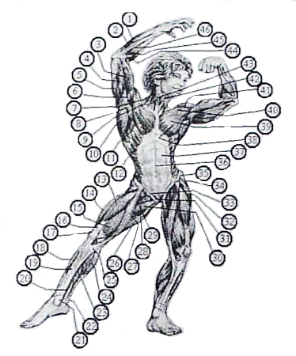

Рис. 1. Мышцы (вид спереди)

11

1.Локтевой сгибатель кисти | 24. Икроножная мышца
2.Длинная ладонная мышца | 25. Сухожильное расширение
3.Двуглавая мышца | 26. Нежная мышца
4.Трехглавая мышца плеча (короткая головка) | 27. Портняжная мышца
5.Трехглавая мышца плеча (длинная головка) | 28. Подвздошно-поясничная мышца
6.Клювоплечевая мышца | 29. Гребешковая мышца
7.Трапецевидная мышца | 30. Длинная приводящая мышца бедра
8.Большая круглая мышца | 31. Лобковое сочленение
9.Лопаточно-подъязычная мышца | 32. Мышца, напрягающая широкую фас-цию бедра
10.Широчайшая мышца спины | 33. Паховая связка
11.Передняя зубчатая мышца | 34. Средняя ягодичная мышца
12.Наружная косая мышца живота | 35. Передняя ось подвздошной кости
13.Четырехглавая мышца бедра (прямая мышца бедра) | 36. Белая линия живота
14.Четырехглавая мышца бедра (лате-ральная широкая мышца бедра) | 37. Прямая линия живота
15.Четырехглавая мышца бедра (меди-альная широкая мышца бедра) | 38. Грудинная мышца
16.Коленная связка | 39. Большая грудная мышца (грудинная)
17.Коленная чашечка | 40. Большая грудная мышца (ключичная)
18.Передняя большеберцовая мышца | 41. Дельтовидная мышца
19.Большеберцовая кость | 42. Грудиноподъязычная мышца
20.Длинный сгибатель пальцев ноги | 43.Грудино-ключично-сосцевидная мышца
21.Внутренняя лодыжка | 44. Круглый пронатор
22.Ахилово сухожилие | 45. Плечелучевая мышца
23.Камбаловидная мышца | 46. Лучевой сгибатель кисти

12
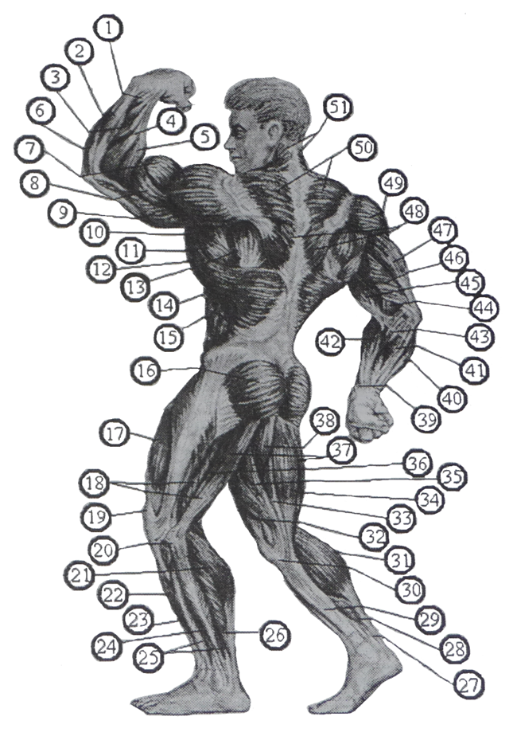
Рис. 2. Мышцы (вид сзади)
13
1. Длинная отводящая мышца большого пальца | 27. Длинный разгибатель пальцев стопы
2. Общий разгибатель пальцев | 28. Камбаловидная мышца
3. Короткий лучевой разгибатель кисти | 29. Большеберцовая кость
4. Длинный лучевой разгибатель кисти | 30. Коленная чашечка
5. Плечелучевая мышца | 31. Икроножная мышца (средняя го-ловка)
6. Локтевой разгибатель кисти | 32. Портняжная мышца
7. Двуглавая мышца плеча | 33. Полуперепончатая мышца
8. Плечевая мышца | 34. Полусухожильная мышца
9. Трехглавая мышца плеча (боковая головка) | 35. Нежная мышца
10. Малая круглая мышца | 36. Двуглавая мышца бедра (короткая головка)
11. Большая круглая мышца | 37. Двуглавая мышца бедра (длинная головка)
12. Широчайшая мышца спины | 38.Большая приводящая мышца бедра
13. Надостная мышца | 39. Длинная отводящая мышца большого пальца
14. Передняя зубчатая мышца | 40. Длинная ладонная мышца
15. Косая наружная мышца живота | 41. Лучевой сгибатель
16. Большая ягодичная мышца | 42. Плечелучевая мышца
17. Латеральная широкая мышца бедра | 43. Круглый пронатор
18. Двуглавая мышца бедра | 44. Плечевая мышца
19. Коленная связка | 45. Двуглавая мышца плеча
20. Головка малоберцовой кости | 46. Трехглавая мышца плеча (средняя головка)
21. Икроножная мышца (боковая го-ловка) | 47. . Трехглавая мышца плеча (длинная головка)
22. Передняя большеберцовая мышца | 48. Трапецевидная (нижняя часть)
23. Длинный сгибатель пальцев стопы | 49. Дельтовидная мышца (тыльная головка)
24. Длинная малоберцовая мышца | 50. Трапецевидная мышца (средняя)
25. Короткая малоберцовая мышца | 51. Трапецевидная мышца (верхняя)
26. Камбаловидная мышца

14
Для наиболее правильного построения тренировки на развитие силы мышц необходимо знать не только где располагаются определенные группы мышц, но и какой вид деятельности они выполняют, т е их функции. Далее в табли-
це рассмотрены основные группы мышц, их упрощенное название и функции

Таблица 2
III.2. Мышцы и их функции

Мышечная группа | Упрощенное название | Функции мышц
1 | 2 | 3
Мышцы верхней части тела – вид спереди
Двуглавая мышца плеча | Бицепс | Сгибает руку в локте, поворачивает кисть наружу, напрягает руку в локтевом суставе
Большая грудная мышца: ключичная, грудинная | Грудь | Приводит руку вперед, внутрь, вверх и вниз
Грудинно-ключично-сосцевидная мышца | Шея | Наклоняет голову в сторону, поворачивает голову и шею, наклоняет голову вперед и назад
Клювоплечевая мышца |  | Поднимает руку к плечу, подтягивает руку к телу
Плечевая мышца | Плечо | Приводит предплечье к плечу
Группа мышц пред-плечья: плечелучевая, длинный лучевой разги-батель кисти, отводя- | Предплечье | Приводит предплечье к плечу, сгибает и выпрямляет кисть и пальцы

15
щая мышца, разгибатель большого пальца
Прямая мышца живота | Брюшной пресс | Наклоняет позвоночник вперед, стягивает переднюю стенку живота, разводит ребра
Большая передняя зубчатая мышца | Зубчатые мышцы | Поворачивает лопатку вниз, разводит лопатки, расширяет грудную клетку, поднимает руки над головой
Косые наружные мышцы живота | Косые мышцы | Сгибают позвоночник вперед и в стороны, стягивают переднюю стен-ку брюшной полости
Мышцы верхней части тела – вид сзади
Трапецивидная мышца | Трапеции | Поднимает и спускает плечевой пояс, пере-двигает лопатки, отводит голову назад и наклоняет в стороны
Группа дельтовидных мышц: передняя голов-ка, боковая головка, зад  няя головка | Дельтоиды | Поднимают руки до го-ризонтального положе-ния (каждая головка поднимает руку в спе-цифическом направле-нии: передняя вперед, боковая в стороны, зад-няя назад)
Трехглавая мышца | Трицепс | Выпрямляет руку и от-водит ее назад
Широчайшие мышцы спины | Широчайшие мышцы | Отводят руку вниз и на-зад, расслабляют плече-вой пояс, способствуют усиленному дыханию, сгибают торс в сторону

16
Группа мышц спины: надостная мышца, малая круглая мышца, большая круглая мышца, ромбо-видная | Спина | Поворачивают руку на-ружу и внутрь, помогают в отведении руки назад, поворачивают, под-нимают и сводят лопатки
Мышцы нижней части тела - бедра
Квадрицепсы: широкая наружная мышца бедра, прямая мышца, широкая внутренняя мышца, порт-няжная мышца | Квадрицепс | Выпрямляют ноги, тазо-бедренный сустав, сги-бают ноги, тазобедрен-ный сустав, поворачива-ет ноги наружу и внутрь
Бицепсы бедра: полупе-репончатая мышца, полу-сухожильная мышца | Бицепс бедра | Сгибания ног,повороты бедра внутрь и наружу, разгибания бедра
Большая ягодичная мышца | Ягодицы | Выпрямляет и повора-чивает бедро наружу
Мышцы нижней части тела - голени
Икроножная мышца | Голень | Выпрямляет стопу, спо-собствует напряжению ноги в колене, “выклю-чению” коленного сус-тава
Камбаловидная мышца |  | Подъемы на носки сидя
Группа передней поверх-ности: передняя больше-берцовая, длинная мало-берцовая |  | Выпрямляет, сгибает и поворачивает ступню
17
IV. УПРАЖНЕНИЯ НА ГИМНАСТИЧЕСКОЙ СТЕНКЕ НА РАЗВИТИЕ СИЛЫ
IV.1 Упражнения для рук и плечевого пояса
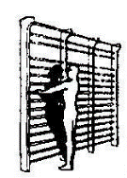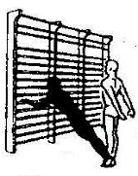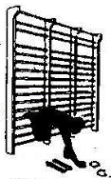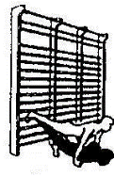
- И. п. – упор стоя на 2. И. п. – стоя на 3. И. п. – упор 4. Сгибание и
расстоянии шага расстоянии 1,5-2 спереди. Пере- разгибание рук
сгибание и разгибание шагов от стенки. движение на спереди, одно-
рук. Сгибая руки, слегка Падением прямым прямых руках. временно слег-
прогибаясь, коснуться телом, вперед пе- Повышение опо- ка поддерживая
стенки грудью. Разгиба- рейти в упор лежа. ры ног усложня- туловище на со-
ние рук начать одновре- Рывком, сгибаясь ет упражнение. гнутой ноге.
менно с выпрямлением и отталкиваясь ру-
туловища. Упражнение ками, вернуться в
усложняется – удалени- исходное положе-
ем от стенки. ние.

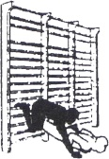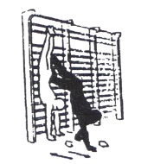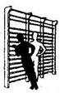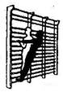
5. Сгибание и разгиба- 6. Сгибание и разги- 7. И.п. - стоя бо- 8. И.п. – вис стоя.
ние рук, обе ноги на ре- бание рук, обе ноги ком к стенке, сги- Сгибание и раз-
йке. Повышение опоры на рейке. С выпрям- бать и выпрям- гибание рук. Те-
ног усложняет упражне- лением рук согнуть лять опорную ру- ло держать нап-
ние. ноги, приближая таз ку. Упражнение ряженно выпря-
к стенке усложняется уда- мленным.
лением от стенки.

18

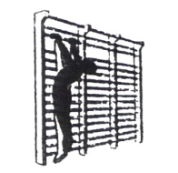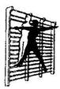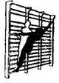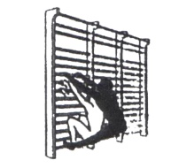
9. И. п. – вис, напря - 10. И. п. – вис, стоя 11. То же, выпрям- 12. В висе стоя
женное прогибание на одной ноге бо- ляя руку, прогнуть- ноги врозь од-
с одновременным ком, держаться за ся. новременны-
подтягиванием на рейку одной рукой. ми перехвата-
прямых руках. Затем, Сгибание и разгиба- ми двумя рука-
расслабляя мышцы, ние руки одновре- ми опускаться
повиснуть расслаб- менно с отведением вниз и подни-
ленно. другой ноги в сторону маться вверх.

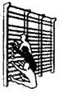
13. То же, но одно-
временно с перех-
ватами хлопок в ла-
дони и, сгибая ноги,
вис присев

19
IV.2. Упражнения для мышц ног
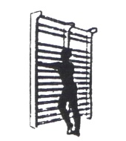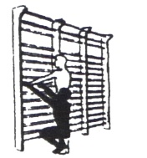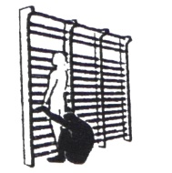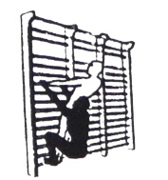
1. И.п. – упор стоя. По- 2. И.п. – упор стоя. 3. И.п. – вис сидя. 4. И.п. – вис стоя.
очередные сгибания Приседания на обе- Приседания. Приседания.
ног: отрывая и не отры- их ногах. Усложнить
вая пятки от пола, одно- пражнение можно
временно сильно надав- выпрыгиванием из
ливая на стенку, как бы приседа.
сталкивая ее с места.

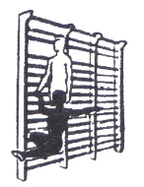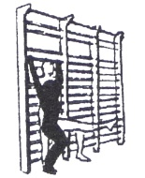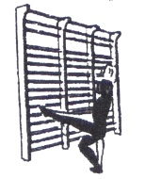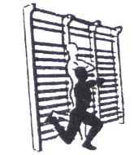
5. И.п. – вис стоя боком 6. И.п. – вис стоя 7. И.п. – стоя лицом 8. То же, но спи-
на одной ноге. Приседа- спиной к стенке. к стенке на одной ной к стенке.
ния. Свободную ногу впе- Приседания ноге, зацепившись
ред. носком другой за ре-
йку. Приседания.

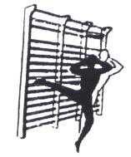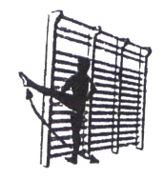
9.То же, но боком к стенке. Упражне- 10. Медленные поднимания ног в сто-
ние можно усложнить выпрыгивани- роны: а) покачивание отведенной в
ем из приседа. сторону ногой; б) удержание ноги в
течение 10 сек.

20

IV.3. Упражнения для мышц живота
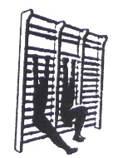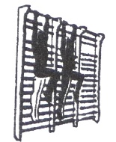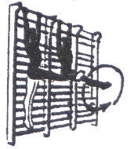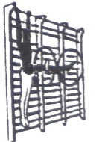
1. И.п. – вис присев. 2. И.п. – вис: а) по- 3. И.п. – вис уг- 4. То же, но но-
Медленное разгиба- очередное подни- лом. Круговые ги врозь.
ние ног вперед, ско- мание вперед со- движения пря-
льзя ступнями по по- гнутых ног; б) од- мыми ногами.
лу, затем медленное новременное под-
возвращение в И.п. нимание согнутых
ног. То же, но с
прямыми ногами.
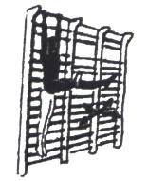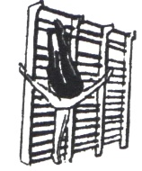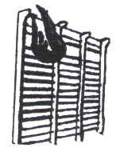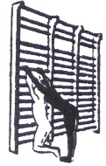
5. И.п. – вис углом, 6. И.п. – вис. Подни- 7. И.п. – вис. Под- 8. И.п. - упор
ноги врозь. Скре- мание прямых ног с нимание прямых стоя согнув-
стные движения разведением их в ног до касания но- шись, руками
прямыми ногами. стороны и сведени- гами стенки над опереться о
ем до касания нога- головой. То же с стенку на уров-
ми стенки над голо- задержкой в висе не груди. Вста-
вой. согнувшись в тече- вание на коле-
ние 2-3 сек. ни и возвраще-
ние в И.п.

21
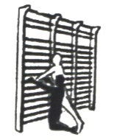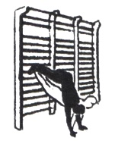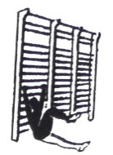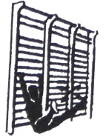
9. То же, но в упо- 10. И.п. – упор лёжа, 11.И.п. – вис, сидя 12.То же, но, дер-ре лёжа руками на ноги на стенке. Сги- наклонно с захва- жась за рейку, но-стенке, ступни бо- бание и выпрямле- том за рейку. Под- ги подняты при-лее удалены от сте- ние в тазобедренных нимание и опуска- мерно под углом
нки. суставах. ние согнутых ног. 45^{о}. Встречные ма-
То же, но, подняв хи ногами внутрь.
согнутые ноги, вы- То же, но круговые
прямляя их, плавно движения ногами.
опустить их в И.п.

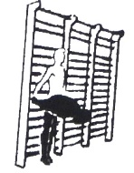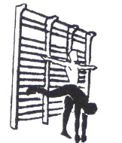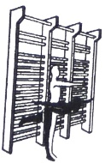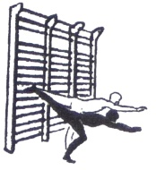

13. И.п. – вис, стоя 14. И.п. – стоя на од- 15. То же, но впе- 16. То же, но при-
вплотную спиной к ной ноге на шаг от ред до равнове- седая на одной
стенке. Медленные стенки спиной к ней, сия. ноге.
наклоны вперед с другой ногой зацепи-
прогнутой спиной. ться носком за стенку.
Медленные наклоны
вперед и выпрямле-
ния.

22

IV.4. Упражнения для косых мышц туловища
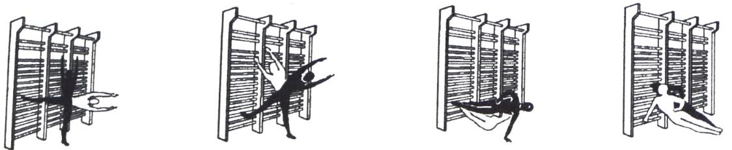

1. И.п. – стоя боком к 2. И.п. – стоя боком к 3. И.п. – упор ле- 4. То же, но в
стенке на одной ноге, стенке на одной ноге, жа боком, ноги упоре одной
другая в сторону нос- другая на третьей или на четвертой или рукой о рейку
ком на рейке. Медлен- четвёртой рейке. Пру- на пятой рейке.
ный наклон в сторону жинистые наклоны ту- Медленное сгиба-
в равновесие боком на ловища в стороны. ние туловища в
одной ноге, руки вверх. сторону и выпря-
мление.
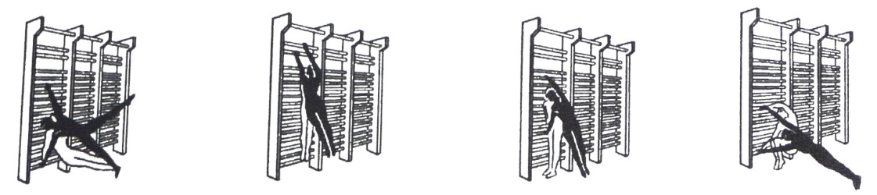
5. То же, но с под- 6. И.п. – вис боком к 7. И.п. – стоя боком 8. И.п. – в приседе
ниманием ноги в стенке. Медленные к стенке, одна рука опереться правой
сторону. отведения ног и таза в висе, другая в упо- и взяться над го-
от стенки. ре. Не сгибая рук, от- ловой левой рукой
ведение прямого те- Броском ног в сто-
ла в сторону. роны в вис лежа
боком. Подтяги-
вая ноги, вернуть-
ся в И.п.

23
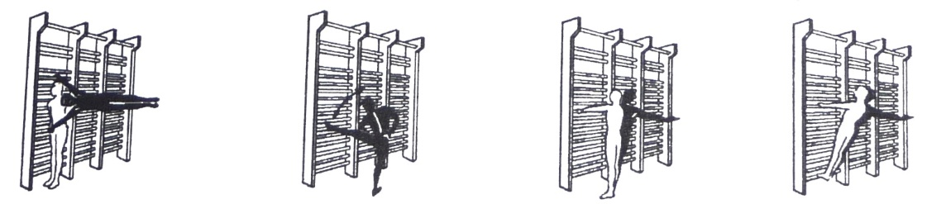9. То же, но под- 10. И.п. – стоя на одной 11. И.п. – упор 12. И.п. – вис,
нимание тела до ноге боком к стенке, дру- стоя. Поочерёд- стопы на рей-
горизонтального гая ступня на рейке выше ные повороты ту- ке. Поочерёд-
положения. уровня таза. Медленные ловища в стороны ные повороты
наклоны к стенке. То же, с отведением рук туловища, не
но пружинистые наклоны в стороны. сдвигая ступ-
к стенке. ней с места.

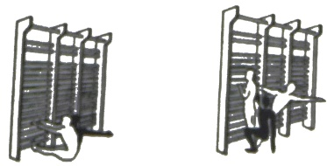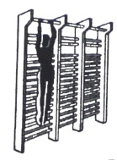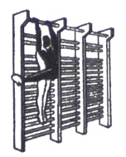
13. И.п. – вис си- 14. И.п.- вис, стоя на согну- 15. И. п. – вис, 16. И.п. – вис.
дя. Поочерёдные тых руках. Поочерёдные по- слегка подтяги- Поднимание
повороты тулови- вороты туловища с кругом ваясь. Повороты прямых ног с
ща. одной рукой в лицевой пло- тела в стороны. поворотом в
скости, одновременно пере- стороны.
ходя в вис, присев на одной
руке, затем, выпрямив ноги,
вернуться в И.п.

24

